MEGAÜRETER
İlk olarak Caulk tarafından dilate üreteri tanımlamak için “megaloüreter” terimi kullanılmıştır. Kolonun geniş atonik dilatasyonuna benzer bir patoloji olan üreterdeki abartılı dilatasyon günümüzde megaüreter olarak adlandırılmıştır.
Megaüreter üreter çapının 7-8 mm’den daha geniş olduğu durumlarda kullanılan bir terimdir. Günümüzde kullanılmakta olan sınıflamayı 1980 yılında King yapmıştır . Megaüreterin bu klinik sınıflandırması hastalığın tedavi algoritmasında önemli rol oynar (Şekil 1.).
Şekil 1. Megaüreterin klinik sınıflaması
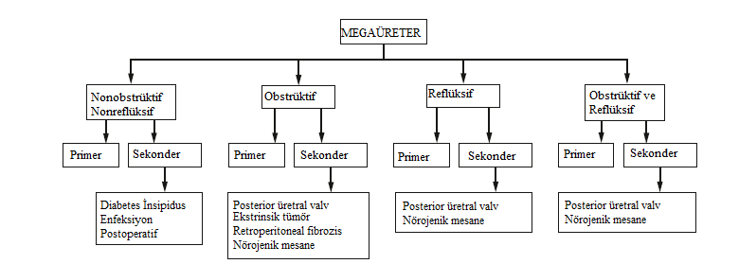
(King LR. Megaloureter: definition, diagnosis and management. J Urol. 1980;123(2):222-3.’den uyarlanmıştır.)
DEMOGRAFİ
Prenatal üriner sistem dilatasyonu olan yenidoğanların yaklaşık %23 kadarında üreterovezikal bileşke darlığı olduğu saptanmıştır. Primer megaüreter erkek çocuklarda kızlardan 2-4 kat daha fazladır. Sol üreterde sağdan daha sık görülmektedir (1.6 ile 4.5 kat). Olguların yaklaşık %25’i bilateraldir. Megaüreteri olan çocukların %10-15 kadarında karşı taraftaki böbrek yoktur veya displastiktir.
ETİYOLOJİ VE PATOFİZYOLOJİ
Primer obstrüktif megaüreterlerin etiyolojisi hala tam olarak bilinmemektedir. Ancak çoğu olguda distal üreterde 0.5-4 cm uzunluğunda aperistaltik (adinamik) jukstavezikal segment mevcut olup, bu segment normal idrar akımına engel olmaktadır (Resim 1).
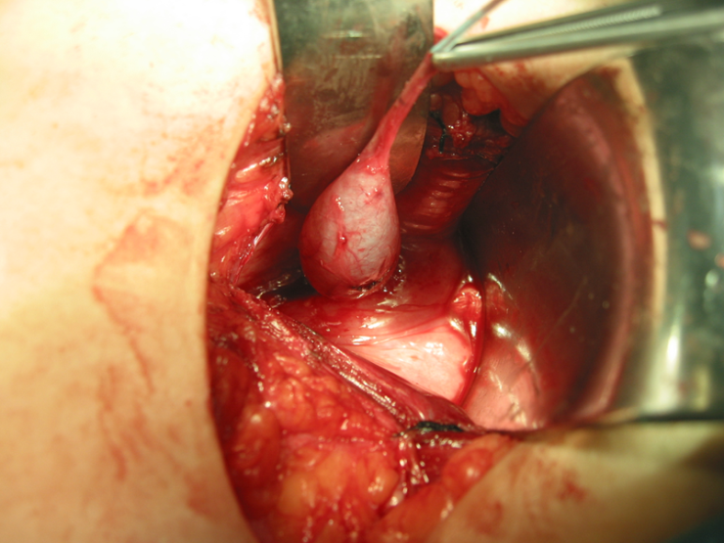
Resim 1. Obstrüktif megaüreter olgusunda distal üreterde adinamik segmentin görünümü.
Başlangıçta obstrüktif megaüreterin megakolon oluşturan Hirschsprung hastalığına benzer bir durum olduğu iddia edilmiş, ancak yapılan çalışmalarda distal üreterde sinir ganglionlarının varlığı gösterilmiş ve primer obstrüktif megaüreterlerdeki sinir dağılımının normal üreterlerdekine benzer olduğu gösterilmiştir.
Bu bölgenin histolojik ve ultrastrüktürel olarak incelendiği çalışmalarda:
a) Kas fibrillerinin dizilim bozukluğu,
b) Kas liflerinin lokalizasyonunda bozukluk,
c) Sirküler kas liflerinin adinamik segmentin hemen proksimalinde hipertrofiye olması,
d) Üreterovezikal bileşkede kas liflerinde hipertrofi,
e) Organelleri fazla, myofibrilleri az olan anormal kas hücrelerinin varlığı,
f) Mural fibrozis,
g) Aşırı kollagen birikimi olduğu bildirilmiştir.
Otopsi serilerinde Tanagho ve ark. intramural üreterde normalde olması gereken longitudinal kas liflerinin yerini sirküler kas liflerinin aldığını ve obstrüksiyonun derecesinin sirküler kas yüzdesiyle doğru orantılı olduğunu rapor etmişlerdir. Müsküler dağılımdaki bozukluk ve interstisyel konnektif dokudaki artış gibi patolojik değişikliklerin üreterovezikal bileşkede sınırlı kalabileceği gibi orta üretere ve hatta üreteropelvik bileşkeye kadar uzayabileceği de bildirilmiştir. Tip I ve tip III kollajenin daha fazla biriktiği ve primer obstrüktif megaüreterlerde tip I kollajenin daha yaygın olarak bulunduğu gösterilmiştir. Anormal ekstrasellüler madde birikiminin hücreler arası bileşkeleri bozarak, myoelektrik dalgaların yayılımını engellediği ve üreterde aritmi oluşturarak peristaltizmi bozduğuna inanılmaktadır. Peristaltizmdeki bozulma serbest idrar akımını engellemekte ve fonksiyonel obstrüksiyona yol açmaktadır. Üreterlerdeki dilatasyonun derecesi proksimalde biriken idrar miktarına bağlıdır. Toplayıcı sistemdeki basınç artışı sonucunda, renal parankimde hasar oluşabilmektedir. Primer obstrüktif megaüreterlerin diğer nadir sebepleri konjenital üreter darlıkları ve üreterdeki valvlerdir.
Obstrüktif megaüreterler zaman içerisinde spontan olarak regresyona uğrayabilirler. Bu durumdan distal üreterin segmental maturasyonel gelişimi sorumlu tutulmaktadır. Nicotina ve ark. düz kas hücrelerinin matürasyonunda etkili olduğu gösterilen transforming growth factor- β (TGF- β)’nın üreterin obstrüksiyon bölgesinde yüksek düzeylerde bulunduğunu ve bunun iç longitudinal kas tabakasında segmental hipoplaziye yol açtığını bildirmişlerdir. TGF-β fetusta 11. ve 22. haftalar arasında saptanır. Kas hücrelerinin matürasyonunu geciktiren bir büyüme faktörü olarak görev yapan TGF-β, daha sonra azalmaya başlar. Nicotina ve ark. TGF-β’nın obstrüktif üropatisi olan 2 yaşından daha küçük çocukların distal üreterlerinde bulunduğunu, ancak 2 yaşından büyük çocuklarda ve nonobstrüktif sebeplerle opere edilen çocukların üreterlerinde bulunmadığını göstermişlerdir. Bu araştırmacılar yukarıdaki gözlemlerinden yola çıkarak, obstrükte megaüreterin spontan iyileşmesinin yaşamın ilk 2 yılı içerisinde TGF-β’daki azalma ile korele olduğunu göstermişlerdir.
Sekonder Obstrüktif Megaüreter
Sekonder obstrüktif megaüreter, sıklıkla nörojenik mesane, non-nörojenik işeme disfonksiyonu veya posterior üretral valv (PUV) gibi infravezikal obstrüksiyona neden olan patolojilere bağlı olarak gelişir. Mesane basıncı 40 cmH₂O’yun üzerine çıktığında, üreter boşalması zorlaşır. Basınç yüksekliği devam ederse progressif üreter dilatasyonu, üreterovezikal bileşkede yetmezlik, VUR ve sonuçta renal hasar meydana gelir. Zamanla üreterde dilatasyon artarak üreter duvarında kalınlaşma ve kompliansta bozulma meydana gelir. Yükselen mesane içi basınç üreterden direkt olarak böbreğe ulaşır. Bu nedenle tedavide ilk amaç, mesane basıncını artıran nedenleri ortadan kaldırmak olmalıdır. Ayrıca kronik UTI varlığı intramural üreterde skar oluşumuna neden olabilir. Diğer nedenler, üreterosel, ektopik üreter, mesane divertikülü, reimplantasyon sonrası periüreteral fibrozis ve retroperitoneal tümör, kitle ve aberran damar basısıdır.
Primer ve Sekonder Reflüksif Megaüreter
Reflüksif megaüreter sıklıkla endoskopik olarak daha lateral yerleşimli orifisle karakterizedir. İntravezikal üreterin kısa oluşu, disgenetik üreteral segment varlığı, paraüreteral Hutch divertikülü gibi nedenler reflüye neden olur. Mesane dolumu ve işeme esnasında üreter içerisine geçen idrar, mekanik olarak genişlemeye neden olur. Reflüksif ve normal üreter dokularını karşılaştırdıklarında, reflüksif üreterlerin düz kas lifleri arasında kollagen birikiminin iki kat daha fazla olduğunu, obstrüktif ve reflüksif megaüreterlerde tip I ve tip III kollagenin arttığını bildirmişlerdir. Üreterin elastikiyetinde önemli derecede azalmaya neden olan tip III kollagen, reflüksif megaüreterlerde diğer megaüreterlerden daha fazla bulunmuştur. Bu durum diğer megaüreterlerin tedavi başarılarıyla karşılaştırıldığında, reflüksif megaüreterlerin azalmış cerrahi başarısından sorumlu tutulmaktadır.
Reflüksif ve Obstrüktif Megaüreter
Hastaların ortalama %2’lik bir kısmında bu iki patoloji birlikte bulunur. Distal üreterdeki disgenetik segment intramural tüneli koapte edemediği gibi, aynı zamanda yetersiz peristaltizm sonucu obstrüksiyona da yol açar. Bu durum genellikle ektopik açılımı olan üreterlerde görülür.
Primer Non-obstrüktif ve Non-reflüksif Megaüreter
Megaüreterli yenidoğanların çoğu bu kategoridedir. Bu tanının konulabilmesi için VUR, obstrüksiyon ve dilatasyona neden olabilecek sekonder nedenler dışlanmalıdır. Fetal idrar üretiminin gebeliğin son 3 ayında doğumdan sonraki idrar miktarından 4-6 kat daha fazla olması ile açıklanmaya çalışılmıştır. Artmış fetal idrar üretimi, glomerüler filtrasyon, renal vasküler rezistans ve konsantrasyon kabiliyetindeki yetersizlikten kaynaklanmaktadır. Üretilen aşırı miktardaki idrarın immatür olan üreterovezikal bileşkeyi zorlayarak üreterde dilatasyona neden olduğu düşünülmektedir. Bu durum diabetes insipidus gibi aşırı idrar üretimine yol açan hastalıklarda oluşan dilatasyona benzer. Yenidoğan üreteri kollagen III, elastin ve matriks proteinlerinin farklı depozisyonuna bağlı olarak erişkin üreterinden çok daha iyi kompliansa sahip bir rezervuar olarak işlev görerek, geçici veya parsiyel distal üreteral obstrüksiyon durumlarında renal fonksiyonları daha iyi korur.
Sekonder Non-obstrüktif ve Non-reflüksif Megaüreter
UTI’larında bakteriyel endotoksinler peristaltizmi inhibe ederek üreterlerde dilatasyona neden olabilirken, lityum toksisitesi, diabetes insipidus, diabetes mellitus, orak hücre nefropatisi ve psikojenik polidipsi gibi nefropatiye neden olan veya diğer medikal durumlar da idrar atılımını artırarak üreterlerde dilatasyona neden olabilirler.
KLİNİK
Megaüreter olgularının yaklaşık yarısı asemptomatik olup, prenatal US ile tanınırlar. Megaüreterli hastalar, yüksek ateş, UTI, karın ağrısı, renal kolik ve hematüri gibi şikayetlerle müracaat ederler. Semptomları, üriner staz veya megaüretere sekonder oluşan taş hastalığı provake edebilir.
TANI
Fetal US’nin rutin ve yaygın olarak kullanımı megaüreter tanısını dramatik bir şekilde artırmıştır.
Ultrasonografi
US, antenatal hidronefrozu ve semptomatik genitoüriner anomalileri değerlendirmek için kullanılan başlangıç görüntüleme yöntemidir. Megaüreterleri değerlendirmede anahtar rol oynar. Megaüreterler boyut, şekil ve tortuozite olarak değerlendirilir ve renal pelvisten distal kısmına kadar görüntülenebilir. Dikkatli yapılmış bir pelvik US çalışması megaüreterlerin ayırıcı tanısında yardımcı olabilir. Böbreklerin ekojenitesi de obstrüktif ve non-obstrüktif proçesleri birbirinden ayırmada yardımcı olabilir. Çünkü artmış renal ekojenite obstrüksiyon lehinedir. US bütün bu bilgileri sağlayabilmesine rağmen, dinamik bir uygulama olmadığından megaüreterin gerçekten önemli olup olmadığı fonksiyonel görüntüleme yöntemleri ile değerlendirilmelidir.
Voiding Sistoüretrogram
Voiding sistoüretrogram (VCUG), megaüreterin VUR’ye bağlı olup olmadığını ortaya koymak için tanıda ikinci adımda yapılması gereken bir tetkiktir. Bu tetkikle nörojenik mesane, çıkım obstrüksiyonu ve posterior üretral valv gibi megaüretere yol açan sekonder patolojilerin bulguları ortaya konulabilir.
İntravenöz Urografi
İntravenöz urografi (IVU), megaüreterlerde dilate distal üreter ve daha az dilate proksimal üreter ile normal ya da orta derecede dilate pelvisten oluşan patognomonik bir görüntü sağlayabilir (Resim 2.).

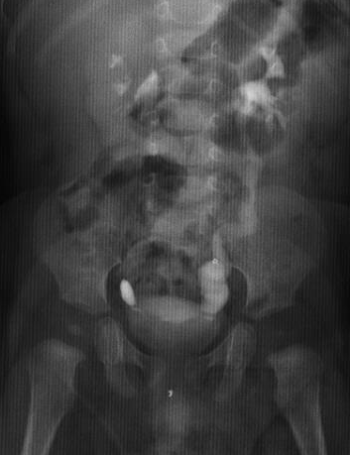
Resim 2. Bir erkek çocukta solda megaüreter görünümü
Kontrast madde kullanılması, hastanın iyonize radyasyona maruz kalması ve barsak temizliği gerektirmesi bu tetkiğin invazif kabul edilmesine neden olmuştur. Hidronefrozun derecesinin obstrüksiyonun şiddeti ile orantılı olmaması ve yukarıda belirtilen olumsuzluklarından dolayı IVU, pediatrik üropatinin değerlendirilmesinde tanısal metot olarak güncelliğini kaybetmiştir. Anatomik detay gerekli olduğunda multislice tomografi yaptırılabilir. Multislice tomografide kontrast madde verilmeden 3 dakika önce 1mg/kg furosemid verildiğinde, hem IVU’den hem de US’den çok daha iyi anatomik detay görülebildiği bilinmektedir.
Renografi
Megaüreterlerde VUR varlığı araştırılıp, olmadığına karar verildikten sonraki en zor adım önemli üriner obstrüksiyonun olup olmadığının doğru şekilde ortaya konulmasıdır. Dilatasyon obstrüksiyon anlamına gelmediği gibi, üriner sistemin parsiyel obstrüksiyonunda operasyon kararı vermek de zor ve tartışmalı bir konudur. Pediatrik ürologların böbrekte hasar oluşmadan önce idrar akımındaki obstrüksiyonu tanıyacak güvenilir bir yöntemi kullanmaları gerekmektedir. Bu amaçla diüretik renografi en yaygın kullanılan tanı yöntemidir. Bu tetkik en iyi kantitatif bilgiyi sağlayarak, fonksiyonel ve dinamik veri sağlar. Renal uptake, ekskresyon, pik aktivite zamanı, furosemidden sonra yarılanma zamanı ve obstrüksiyonun derecesi gibi birçok parametre bu yöntemle ortaya konulabilir. Çocuklarda obstrüksiyonu ortaya koymak için iki radiotraser kullanılır. Bunlar technetium 99m diethylene triamine penta-acetic acid (Tc^{99m}-DTPA) ve technetium 99m mercapto acetyltriglycine (Tc^{99m}-MAG3)’dir. DTPA glomerüler bir ajan olup, düşük glomerüler filtrasyon oranlarından dolayı yaşamın ilk ayında kullanımı hayal kırıcıdır. MAG3 böbreklerden ekskrete edilir ve glomerüler filtrasyon hızından değil, efektif renal plazma akımından etkilenir. Bu durum MAG3’ü özellikle yenidoğan peryodunda daha cazip bir ajan haline getirmiştir. MAG3 ayrıca daha az zemin aktivite artefaktı oluşturarak, fonksiyon hakkında daha doğru bilgi verir. Birçok değişken bu değerlendirmede rol oynadığından, renal sintigrafi mutlaka standardize protokol dahilinde yapılmalıdır. Hidrasyon, diüretik verilmesi, zaman- aktivite eğrilerinin elde edilmesi optimize edilmelidir. Çocuk oral ya da intravenöz yolla iyice hidrate edilmeli ve dolu mesanenin distal üretere olan tıkayıcı etkisini ortadan kaldırmak için mesane boşaltılmalıdır. Megaüreter olgularında obstrüktif paterni değerlendirmek için biri böbreğin diğeri ise üreterin boşalmasını gösteren iki eğri oluşturulmalıdır. Çünkü sadece böbreğin boşalma eğrisi oluşturulursa, oldukça geniş ve komplian bir rezervuar olan üreter içerisinde idrar birikeceğinden yanlış olarak böbreğin boşalma eğrisi non-obstrüktif patern gösterecektir. Özellikle DTPA ile yapılan renografi glomerüler matürasyonun tamamlanması için yaşamın ilk 3 ayından sonra yapılmalıdır. Verilen radiofarmasötik ajanın yarılanma süresi (T_{1/2})10 dakikadan daha kısa ise non-obstrüktif, 20 dakikadan daha uzun ise obstrüktif olarak kabul edilebilir, ancak bu değerler çok güvenilir değildir. English ve ark. diüretik renografinin daha iyi sonuç vermesi için modifikasyon yapmışlardır. Radyofarmasötiğin enjeksiyonundan 15 dakika önce frusemid verilmesini önermişler ve bu metoda frusemid-15 (F-15) adını vermişlerdir (62). Oysa standart diüretik renografide frusemid radyofarmasötiğin verilmesinden 20 dakika sonra verilmekte ve F+20 olarak adlandırılmaktadır (51).
Technetium 99m dimercaptosuccinic acid (Tc^{99m}DMSA)’in kullanım alanı ise renal parankimdeki skar varlığının ortaya konulmasıdır. DMSA sintigrafisi aynı zamanda obstrüksiyonun cerrahi olarak düzeltilmesinden sonraki fonksiyonel iyileşmeyi tahmin etmede daha iyi bir yöntem olarak dikkat çekmektedir (55,60,61).
Manyetik Rezonans Ürografi
Manyetik Rezonans Ürografi (MRU) üreterin ektopik olarak mesane boynu veya vajene açıldığı durumlarda önemli anatomik detaylar vererek tanıda yardımcı olur. Gadolinium verilerek çekilen MRU, renal yetmezliği olan hastalarda ve iyotlu kontrast maddelere allerjisi bulunanlarda oldukça faydalı bir tetkiktir. Ancak küçük çocuklarda sedasyon gerektirmesi ve yüksek maliyeti bu tetkikin yaygın kullanımını sınırlandırmaktadır.
Perkütan perfüzyon çalışmaları (Whitaker perfüzyon testi)
Üst üriner traktın ürodinamik değerlendirmesi, distal üreterde obstrüksiyonu olan zor olguların aydınlatılmasında gerekebilir. Bununla birlikte bu işlem invazif olması nedeniyle özellikle çocuk hastalarda artık kullanılmamaktadır. Whitaker, böbreğe konulan nefrostomi kateterinden 10 mL/dak. sürekli infüzyon yaparak renal pelvis basıncında 22 cmH₂O’dan daha yüksek basınçları obstrüksiyon lehine yorumlamıştır (55). Primer megaüreterlerdeki tanı algoritması Şekil 3.’de gösterilmiştir.

Şekil 3. Primer megaüreterlerde tanı algoritması

US’de dilatasyon
Ürolojik Anomali Şüphesi
(Prenatal US veya semptom)

VCUG yap

Reflü var
Reflü yok

VUR
Reflüksif MGU

MAG-3 veya DTPA diüretik renografi yap

Obstrüksiyon var
Obstrüksiyon yok

Obstrüktif MGU
Non- obstrüktif non- reflüksif MGU

US: Ultrasonografi, VCUG: Voiding sistoüretrografi, VUR: Vezikoüreteral reflü, MGU: Megaüreter

TEDAVİ
Megaüreterlerin tedavisi onların doğru bir şekilde sınıflandırılmalarına bağlıdır. Sekonder sebeplerle oluşan megaüreterlerde tedavi, primer patolojiye yönelik olmalıdır. Nörojenik mesane, PUV, üreterosel, diabetes insipidus veya retroperitoneal patolojiler gibi altta yatan nedenlere yönelik tedavi yapılmalıdır. Klinik sınıflamasına göre megaüreterlerin tedavisi aşağıda verilmiştir.
Reflüksif Megaüreterlerde Tedavi
Uluslararası reflü çalışma grubunun sınıflamasına göre grade IV/V ve grade V/V VUR’ler cerrahi olarak tedavi edilmelidirler. Semptomatik UTI ile müracaat eden büyük çocuklarda da bu yaklaşım uygun olabilir. Bununla birlikte özellikle antenatal dönemde şüphelenilen ve yenidoğan döneminde belirlenen VUR’lere başlangıç tedavisi olarak cerrahi uygun bir yaklaşım değildir. Yüksek dereceli VUR, neonatal dönemde erkeklerde kızlardan daha fazla görülür. Bu çocukların çoğunda yaşamın ilk yılı içerisinde iyileşmeler görülebilir. İnfantil dönemde hasta medikal tedavi ile semptomsuz ise, yaşamın ilk yıllarında girişim düşünülmememelidir. Yüksek dereceli VUR rezolüsyonu yenidoğanlarda nadir değildir.
Non-obstrüktif, Non-reflüksif Megaüreter
Fetal US ile şüphelenilip tanı konulan çocukların önemli bir kısmı bu gruptandır. US ve İVP gibi statik görüntüleme yöntemleri ile önemli üreteral dilatasyon saptanır. Bu durumda fonksiyonel çalışmalarla yeterli drenajın olduğunun gösterilmesi gerekir. Bu çocuklarda başlangıç tedavisi olarak UTI’larını önlemek için profilaktik antibiyotik tedavisi faydalıdır ve renal fonksiyonlar normal olarak korunarak, hidroüreter çoğunlukla uzun dönemde normale döner. McLellan ve ark. non-obstrüktif nonreflüksif megaüreterlerin %72 kadarında spontan rezolüsyon olduğunu bildirmişlerdir (63).
Obstrüktif Reflüksif Megaüreterlerde Tedavi
Obstrüktif reflüksif megaüreterler, üreterin aperistaltik distal segmentinin trigonun lateraline, mesane boynuna veya prostatik üretraya ektopik olarak açılımı ile oluşur. Acil olmamasına rağmen, üst üriner sistemde bozulma riskini azaltmak ve özellikle obstrüksiyon komponenti ile birlikte olan UTI’larından kaçınmak için cerrahi onarım yapılmalıdır (60).
Obstrüktif Megaüreterlerde Tedavi
Bu megaüreter çeşitinin tedavisi ile ilgili tartışmalar mevcuttur. Profilaktik antibiyotik temelli medikal tedavilerle beklemenin renal fonksiyonlarda bozulmaya neden olmadan spontan rezolüsyona fırsat verdiği bilinmektedir. İnfantlarda megaüreterlerin cerrahi onarımı teknik olarak mümkündür, fakat bu yaş grubunda cerrahi yapılması, deneyimli pediatrik merkezlerde bile önemli bir tartışma konusudur. Obstrükte megaüreterlerin 8 ayından küçük infantlarda düzeltilmesini takiben %10 olguda sekonder cerrahiye gerek duyulduğu bildirilmiştir. Günümüzde pediatrik ürologların çok büyük bir kısmı, megaüreter cerrahisini 1 yaşından sonraya bırakma eğilimindedir. Obstrükte megaüretere sekonder önemli renal hasarla müracaat eden infantlarda, geçici distal kutanöz üreterostomi açılması şiddetle önerilmektedir. Distal üreterostomi üst üriner sistemi yeterince drene etmesinin yanı sıra enfeksiyon riskini de azaltarak renal hasarı önlemektedir. Ayrıca bu diversiyonun üreteri dekomprese ederek tonüsünü tekrar kazanmasına neden olduğu ve çocuğun büyüyüp gelişmesi ile daha normal kalibrede bir üreterin oluşacağı da bildirilmiştir (60).
Operatif Yaklaşım
Geçici Diversiyon
Önemli unilateral obstrüksiyonu olan megaüreterli infantlarda distal kutanöz üreterostomi uygulanabilir. Bu teknik hızlı, minimal morbiditeye sahip ve genellikle günübirlik yapılabilen bir girişimdir. Cerrahi teknik: Çocuk supin pozisyonda yatırılır, ipsilateral aşağı inguinal cilt çizgisinden 2 cm.’lik insizyon yapılır. Kaslar ayrılarak Retzius boşluğuna ulaşılır. Mesanenin orta derecede dolu olması diseksiyonu kolaylaştırır. Diseksiyon laterale ve superiora doğru kontinü şekilde yapılarak, periton mesaneden uzaklaştırılır. Çoğu durumda üreter boyutundan dolayı kolayca görülebilir. Ancak distandü üreteri kesmeden önce barsak olmadığından emin olmak gerekir. Şüpheli durumlarda 21-gauge iğne ile idrar aspire edilmelidir. Üreter kolayca bulunamazsa oblitere umblikal arter uygun bir klavuz olarak kullanılabilir. Bu oblitere arter pelvisin alt kısmına doğru mesaneye yakın yerinden kesilerek, üreter bu noktanın hemen altında bulunabilir. Üreter mobilize edilip, end ya da loop kutanöz üreterostomi şeklinde cilde ağızlaştırılır. Üreter anterior rektus fasyasına 4/0 veya 5/0 absorbabl sütürle tutturulur ve aynı şekilde cilde ağızlaştırılır. Üreterin geniş olması postoperatif dönemde stomada darlık oluşmasını önler.
Definitif Rekonstrüksiyon
Üriner rekonstrüksiyon gerekli olduğu zaman megaüreterin alt gruplarına bakılmaksızın yapılacak işlem “üreteroneosistostomi”dir. Bu üreteral reimplantasyon işlemi; intravezikal, ekstravezikal ya da kombine teknikle yapılabilir. Üreter sıklıkla dilate, tortüöz ve uzun olduğundan, vaskülarizasyonunu bozmadan onu düzeltmek gerekir. Üreterin peristaltizmle idrarı mesaneye atması hidroüreterin derecesine göre değişir. Mutlaka aperistaltik segment ampute edilmelidir. Üreteral daraltma (tapering) mesaneye idrar akımını kolaylaştırır. Antireflü mekanizmanın çalışması için üreter çapı ile tünel uzunluğu arasında 1:4 ya da 1:5 oranı sağlanmalıdır ve bu durumun sağlanabilmesi için geniş üreterlerin mutlaka daraltılması gerekir. Üreter intravezikal olarak yeterince serbestleştirilmeli ve intravezikal üreterin tümü ile ekstravezikal üreterin az bir kısmı daraltılmalıdır. Dilate üreterden daraltılmış kısma idrarın geçişi sırasında yalancı bir obstrüksiyon durumu oluşabilir. Geniş üreterler için birçok daraltma tekniği tanımlanmıştır. Bunlar üreteral daraltma ve formal üreteral eksizyonal prosedürlerdir.
Üreteral Plikasyon
Üreteral plikasyon dilate üreterlerin daraltılmasında uygulanan bir yöntemdir. Starr ve Kalicinski tarafından tanımlanmış iki farklı plikasyon yöntemi vardır. Starr plikasyonda 10 ya da 12 F kateter üzerinde fazlalık üreter 6/0 absorbabl sütürler kullanılarak Lembert sütür tekniğiyle içe katlama şeklinde yapılır (64) (Resim 6.).
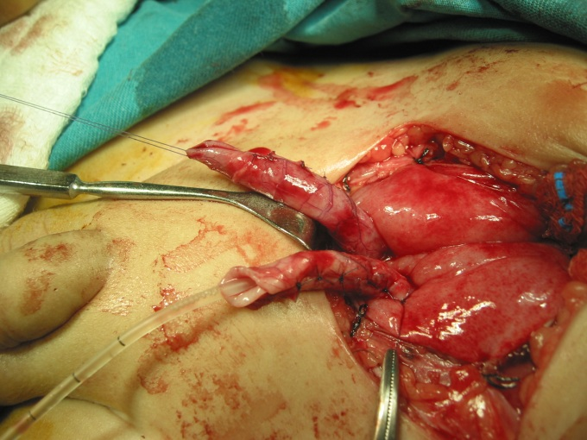
Resim 6. Bilateral megaüreteri olan bir çocukta her iki üretere Starr plikasyon uygulaması.
Kalicinski ve ark.’nın tanımladığı yöntemde ise üretere yine aynı boyutlarda yerleştirilen kateter kullanılarak, üreterin damardan daha fakir olan kısmı üretere paralel olacak şekilde 5/0 ya da 6/0 absorbabl sütür ile fazlalık segment dışarıda kalacak şekilde sütüre edilir. Daha sonra bu kısım ikinci bir absorbabl sütürle üzerine kıvrılarak dikilir (65). Plikasyon tekniklerinin en önemli avantajı devaskülarizasyon insidanslarının düşük olması, üreteral kan desteğinin korunması, üriner kaçak ve obstrüksiyon riskinin oldukça düşük olmasıdır. Plikasyon yapılan üreterlerde 3 ile 7 gün stent tutulabilir, ancak çoğu olguda bu uygulamaya gerek yoktur. Masif üreteral dilatasyon varsa (1.75 cm≤) plikasyon teknikleri uygulandığında bu ileri derecede kalın üreterleri antireflü mekanizmaya adapte etmek zor olacağından, eksizyonel daraltma prosedürlerinin uygulanması daha uygun olacaktır.
Eksizyonel Daraltma
Megaüreterlerin formal eksizyonel daraltma işlemi, çok genişlemiş ve bilateral olgularda çok daha yararlıdır. İlk olarak bu tekniği Hendren tanımlamıştır (66). Bu uygulamada çocuğun yaşına bağlı olarak üretere yerleştirilen 10F ya da 12F kateter üzerinde Allis klempler üreterin daha az vasküler kısmına longitudinal gevşek bir şekilde yerleştirilir. Fazlalık üreter kesilerek çıkartılır. Üreterin açılan iki yaprağı 5/0 yada 6/0 absorbabl sütürler kullanılarak stent üzerinde iki tabaka şeklinde ayrı ayrı kapatılır. Bu işlem sırasında mukoza dudaklarının karşılıklı gelmesine özellikle dikkat edilmelidir (Resim 7.). Dikiş işlemi üreterin distaline yakın kısma kadar kontinü atıldıktan sonra tek tek sütürlere geçilmelidir. Çünkü üreter distalinde eksizyon gerekebilir ve tek tek sütür atılması cerraha gerekli eksizyonu yapmada kolaylık sağlar. Üreterde stent 5-10 gün tutulmalıdır. Bu yöntem üreterin vaskülarizasyonunu önemli derecede riske atar.

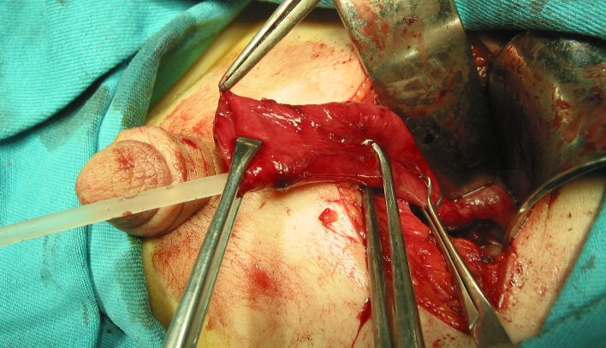
A
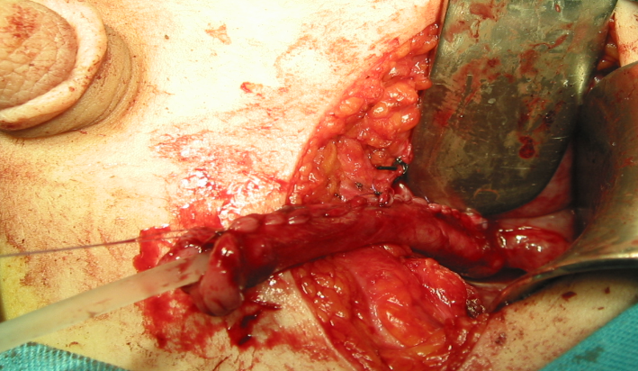
B
Resim 7. Bir megaüreter olgusunda Hendren tekniği ile üreterin eksizyonel daraltılması A.Üreterin hazırlanması, B. Eksizyon yapılıp tekrar kapatılan üreterin görünümü.

Primer megaüreterlerde tedavi algoritması Şekil 4’de verilmiştir.
Şekil 4. Primer megaüreterlerde tedavi algoritması

Primer MGU
US, VCUG ve DTPA ile diüretik renogram
Düşük-orta derecede üreter obstrüksiyonu
Yüksek derecede üreter obstrüksiyonu

Seri US
takibi
İnfeksiyon
veya ağrı
Renal fonksiyonlarda
kötüleşme

İyileşme veya dilatasyonun değişmemesi
Obstrüksiyonda
düzelme
Dilatasyonda
artma
Cerrahi onarım

Fonksiyonda (>%10) azalma veya obstrüksiyonda artma
Diüretik
renogram
İleri görüntülemeye
gerek yok

US: Ultrasonografi, DTPA: diethylene triamine penta-acetic acid, VCUG: Voiding sistoüretrografi,
MGU: Megaüreter
Komplikasyonlar
Pediatri merkezlerinde deneyimli pediatrik ürologlar tarafından yapıldığında, megaüreter cerrahisinin sonuçları oldukça başarılıdır. Üreteroneosistostomi başarısı üreteral plikasyon gerekmeyen olgularda plikasyon yapılan olgulardan daha yüksek bulunmuştur. En sık görülen komplikasyonlar, obstrüksiyon ve reflünün sürmesidir. Üreteral plikasyonun başarısı %93-95 arasında iken, eksizyonel daraltmada bu oran %74-90’larda kalmıştır. Üreter duvarının özellikleri ve mesane disfonksiyonu varlığı ameliyat başarısını etkiler. Üreter duvarında artmış kollagen birikimi ve düz kas oranındaki değişikliklerden dolayı, reflüksif megaüreterlerde operasyon sonrası persistans gösteren reflü sıklığı daha fazladır. Unilateral megaüreter onarımlarından sonra karşı taraf böbreğe reflü oluşabilir. Stent alınmasından sonra oluşan ödem, gerçek bir obstrüksiyona neden olarak geçici antegrad diversiyon yapılmasını zorunlu kılabilir. Ödem genellikle 2-3 ay içerisinde çözülür. Üreteral iskemi durumlarında ise iyileşme olmayacağından derhal revizyon yapılmalıdır. Plikasyon yapılmış üreterlerin reimplantasyonundan sonra, olguların %5 ile %45’inde VUR sürebilir. Orta derecedeki reflüler 6 ay içerisinde kendiliğinden düzelebilirler. Üç yıldan daha fazla süren VUR olgularında ise spontan düzelme beklenmemelidir ve sekonder düzeltici işlem uygulanmalıdır. Bu uygulama esnasında üreterin damarlanmasına azami derecede dikkat edilmeli ve üreter için hazırlanacak olan submukozal tünelde üreter çapı ile tünel uzunluğu arasındaki 1:5 oranı mutlaka sağlanmalıdır (55,60,61).

Megaüreterlerle ilgili anahtar noktalar (47)

Megaüreter üreter çapındaki patolojik aşırı genişlemeyle birlikte olan anomalilerin spektrumunu içeren nonspesifik bir tanımlamadır.

Megaüreterin klinik sınıflandırması hastalığın tedavi algoritmasında önemli rol oynayacağından primer (üreterovezikal bölgede adinamik segment gibi) ve sekonder (mesane disfonksiyonu, posterior üretral valv gibi) sebepler net olarak ortaya konulmalıdır.

Seri değerlendirmelerde üreter çapında artma, pyelonefrit ve üreteral pyüri varlığında megaüreteri düzeltme endikasyonu vardır.

Nedeninden bağımsız olarak dilate üreterlerde koruma amaçlı antibiyotik profilaksisi kullanılmalıdır.

Antenatal olarak tanı konulan megaüreterlerin çoğu spontan olarak düzelir. Hidroüreteronefroz derecesinde gerileme varsa fakat tam düzelme yoksa hasta puberteye kadar görüntüleme yöntemleri ile takip edilmelidir.

